## 安装

环境：ubuntu14

使用的模块：tengine-2.1.2、ngx\_devel\_kit、ngx\_http\_dyups\_module、LuaJIT-2.0.4及lua-cjson-2.1.0

### 步骤

1. 安装LuaJIT-2.0.4：make install（默认安装的路径为/usr/local）
2. 安装lua-cjson-2.1.0: vim Makefile 修改LUA\_INCLUDE\_DIR = $(PREFIX)/include/luajit-2.0

make install

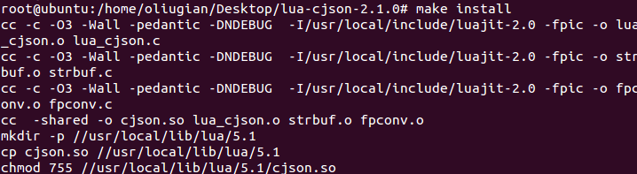

成功安装

1. 设置环境变量

shell> export LUAJIT\_LIB=/usr/local/lib

shell> export LUAJIT\_INC=/usr/local/include/luajit-2.0

1. 安装PCRE依赖 apt-get install libpcre3 libpcre3-dev
2. 安装libssl依赖 apt-get install libssl-dev
3. 按顺序添加三个模块

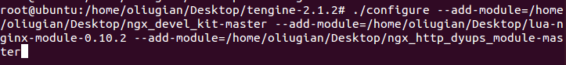

make

make install

安装完成。

## 初始化全共享变量

更多详情参考：https://github.com/openresty/lua-nginx-module#ngxshareddict

使用ngx.shared.\*调用共享变量

使用io读取json文件，并使用cjson进行解析处理

shared\_data:set()来进行插入新数据（特别注意，value值不能为table，相同的key值会覆盖）

## 方法记录：

### 获取post的参数

#### lua\_need\_request\_body

决定是否在rewrite/access/access\_by\_lua\*之前读取请求体数据。Nginx核心默认不会读取客户端请求。如果想读取请求数据，需要设为on或者在lua代码中使用[ngx.req.read\_body](https://github.com/openresty/lua-nginx-module" \l "ngxreqread_body) 方法。

#### ngx.req.get\_post\_args

然后使用这个函数返回包含post请求中参数的表。